Методическая разработка сценария праздника, развлечения

«Поклонимся великим тем годам…»

для детей старшего дошкольного возраста

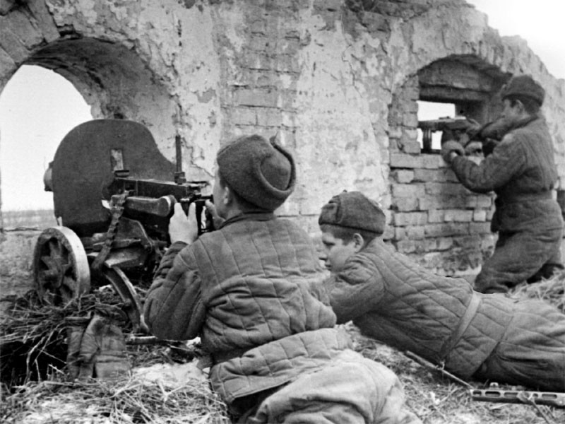

В рамках районного профессионального конкурса авторских разработок «Сталинград – это орден мужества на планете Земля!»

Авторы разработчики:

Воспитатель первой квалификационной категории

Волгоград 2022

Пояснительная записка
.
Актуальность.
Тема Сталинградской победы является широко обсуждаемой в нашем городе, способствует объединению, сплочению нашего народа. Но в то же время Великая Отечественная война и Сталинградская битва для наших детей – далекая история. Если мы, внуки и правнуки воевавших, не передадим своим детям то, что хранится в нашей памяти как свидетельство того, что пережили наши дедушки и бабушки, связь времен, семейная нить прервется. Необходимо попытаться восстановить эту связь, чтобы и наши дети ощутили: они имеют, пусть и опосредованное, отношение к тем далеким военным событиям. Начинать делать это нужно как можно раньше, пока в малыше еще не иссяк естественный интерес ко всему происходящему в мире. Верно, сказано: «Забыл прошлое – потерял будущее». Обратив внимание на то, что старшие дошкольники страдают дефицитом знаний об освобождении родного города от немецко-фашистских захватчиков, был разработан данный сценарий.
Ведущая образовательная область.
Социально-коммуникативное развитие (патриотическое воспитание)
Гипотеза.
Патриотическое воспитание направлено на формирование и развитие личности ребенка, обладающей качествами гражданина – патриота Родины, своего края.

Конспект сценария развлечения для детей старшего дошкольного возраста «Поклонимся великим тем годам…»
Цель: воспитывать чувство любви к Родине, гордость за героизм нашего народа, единение с людьми в борьбе за мир. Познакомить детей с историческими событиями Великой отечественной войны по освобождению Сталинграда от фашистских захватчиков.
Задачи:
1. Дать знания по истории защиты Отечества от гитлеровских захватчиков.
2. Уточнить исторические факты Сталинградской битвы.
3. Воспитывать уважение к ветеранам войны, к памяти боли и утрат во время войны.
4. Развивать интерес к жизни и подвигам детей во время Великой Отечественной Войны, как они перенесли все тяготы военного времени.
5. Дать детям представление о мужестве и героизме защитников Сталинграда.
6. Развивать любознательность, наблюдательность, внимание.
Предварительная работа: организация выставки книг, картин, фотографий о Сталинградской битве, разучивание стихотворений, беседа о ВОВ, чтение художественной литературы о войне, рекомендовать родителям посетить с детьми Мамаев Курган.
Материал и оборудование: проектор и экран для просмотра слайдов; звуки боя, песни о войне.

Ход мероприятия.
Звучит музыка «Вставай страна огромная».
Воспитатель зажигает свечу.
Гори, свеча, не затухай,
Не дай нахлынуть тьме.
Не дай живым забыть всех тех
Погибших на войне!
(Слышны удары метронома)
Воспитатель.
О тех, кто уже не придет никогда,- помните!
Не плачьте!
В горле сдержите стоны, горькие стоны.
Памяти павших будьте достойны!
Люди! Покуда сердца стучатся,- помните!
Какою ценой завоевано счастье,- пожалуйста, помните!
Детям своим расскажите о них, чтоб запомнили!
Вспомним гордо
Погибших солдат в борьбе,
Наш долг - не забывать
Никогда о войне!
Воспитатель:
Дети, сегодня знаменательный день в истории нашей Родины, нашей области, нашего родного города Волгограда – 75 лет со дня победы в страшной битве под Сталинградом. Сталинград – так назывался Волгоград во время Великой отечественной войны. Эта победа была одержана нашей армией над фашистскими захватчиками 2 февраля 1943года. (Показ на оси времени периода войны).
Фашисты напали на нашу страну и хотели завоевать все наши города, села, всех людей, всю нашу землю. (Показ на карте мира границы, откуда пришли завоеватели). Они собрали огромное войско, тысячи танков и самолетов, и начали бомбить города, убивать людей, сжигать дома. Вся наша страна поднялась на войну с фашистскими захватчиками. Мужчины и совсем молодые парни уходили на фронт, чтобы с оружием в руках защитить нашу Родину, своих детей и матерей. Вместе с ними шли на фронт женщины и девушки.
Они служили медсестрами и врачами, лечили раненых, были радистками и передавали сообщения по всему фронту, даже были шоферами и летчицами и летали на самолетах, бомбили вражеские укрепления.
На заводах и фабриках, там, где до войны делали тракторы, детали машин, детские игрушки стали выпускать танки, и они сразу с завода уходили на фронт, делали снаряды, гранаты, чтобы победить фашистов. Вместе с мужчинами на заводах работали женщины и подростки.
На улицах появился боевой призыв: «Все для фронта! Все для победы!»
(Просмотр слайдов на экране)
А фашистские войска все ближе подходили к Сталинграду. В августе 1942года вражеские самолеты за один день совершили около 1700 вылетов, они жестоко бомбили город. Рушились стены жилых домов, корпуса заводов, погибали люди. Черный дым пожарищ и языки пламени окутали город. Но наши солдаты не сдавались. «Город не отдадим!» - дали клятву сталинградцы. «Ни шагу назад!» - сказали они.
Ребёнок:
Река бушевала под ливнем стальным,
Окутали город и пламя, и дым.
Пусть падают бомбы, и пули свистят –
Ни шагу назад! Ни шагу назад!
Здесь рушатся даже металл и гранит,
Но русский боец непреклонно стоит.
И гордо слова огневые звучат:
- «Ни шагу назад! Ни шагу назад!»
Воспитатель:
Фашисты стремились овладеть городом, чтобы отсюда нанести удар по столице нашей Родины – Москве. Над городом нависла смертельная опасность. От исхода этого сражения зависела судьба всей страны.
Ребёнок: От рожденья земля не видала
Ни осады, ни битвы такой.
Содрогалась земля, и краснели поля –
Все пылало над Волгой – рекой.
(Просмотр слайдов)
Воспитатель:
Бои шли за каждую улицу, каждый дом, этаж дома. В Сталинграде есть дом, получивший название дома Павлова. Много наших солдат пало, защищая этот дом. Дом так и не сдался врагам, хоть и остались от него одни стены. Этот дом называется по фамилии сержанта Павлова, оборонявшего его до конца. Его не стали восстанавливать. Дом Павлова хранит память о страшной войне!
(Показ слайдов)
Воспитатель:
Наши солдаты защищали каждый метр родного города, родной земли. В тяжелых сражениях погибало много бойцов, тысячи были ранены, но стойко стояли наши воины, не отступали.
Ребёнок:
За каждый дом, но не было домов –
Обугленные, страшные остатки,
За каждый метр, но к Волге от холмов
С тягучим воем наползали танки…
И оставались метры лишь до той воды.
И Волга холодела от беды.
Воспитатель:
Вся страна с замиранием сердца следила за исходом этой страшной битвы. Все люди, как могли, помогали солдатам. Женщины и девочки вязали и передавали на фронт шерстяные носки и варежки, теплые вещи.
Игра в парах «Кто быстрее смотает клубок»
Воспитатель:
Сталинград защищали всеми силами – нескончаемым потоком шли поезда с оружием, продовольствием, боеприпасами.
Ребёнок:
Где был когда-то Сталинград,
Печные трубы лишь торчали.
Стоял густой и серый смрад,
От боли той земля стонала.
Стояли насмерть, как могли,
Надежней места не искали.
«За Волгой нет для нас земли!»-
Как клятву, часто повторяли.
Воспитатель:
Мужество защитников героического города на Волге помогло выдержать все испытания.
Ребята, защитники Сталинграда они какие? (дети подбирают определения)
Воспитатель:
Много жизней унесла война. Люди не теряли веры в победу даже в самые тяжелые времена. «Враг будет разбит, победа будет за нами» - эти слова звучали повсюду. На войне было сложено много пословиц и поговорок бойцами. Давайте их вспомним.
Дети по очереди рассказывают пословицы.
• Русский солдат не знает преград.
• Солдатское дело - воевать храбро и умело.
• Друг за друга стой и выиграешь бой.
• С родной земли умри - не сходи!
• Где смелость, там и победа.
Воспитатель:
Советские воины сдержали клятву, они отстояли Сталинград! Многие из них погибли, но не сдались врагу. Слова «Стоять насмерть!» имели здесь прямой смысл – 200 дней боролись наши солдаты за город, и в январе 1943 года освободили его от фашистов. 2 февраля 1943года битва на Волге закончилась нашей победой.
В память обо всех павших в Сталинградской битве объявляется « Минута молчания» Прошу всех встать.
МИНУТА МОЛЧАНИЯ
Музыка: Слайд мерцающего огня и звуки метронома.
Ребенок:
Четверть века назад отгремели бои.
Отболели , отмаялись раны твои.
Но, далекому мужеству верность храня,
Ты стоишь и молчишь у святого огня.
Ребенок:
Ты же выжил, солдат! Хоть сто раз умирал.
Хоть друзей хоронил и хоть насмерть стоял.
Почему же ты замер – на сердце ладонь
И в глазах, как в ручьях, отразился огонь?
Говорят, что не плачет солдат: он – солдат.
И что старые раны к ненастью болят.
Н о вчера было солнце! И солнце с утра…
Что ж ты плачешь, солдат, у святого костра?
Воспитатель:
Во славу подвига нашего народа воздвигнуты памятники в граните и мраморе, - Дети, а вы знаете самый главный памятник защитникам Сталинграда? Да, это – Мамаев курган. Земля, пропитанная кровью героев, для нас священна. В ознаменование победы над немецко-фашистскими войсками на Мамаевом Кургане сооружен величественный памятник вечной славы героям Великой отечественной войны.
(Просмотр слайдов). Впечатления детей, посетивших Мамаев Курган.
Воспитатель:
Но ничуть не меньший памятник воздвигнут в народных сердцах. Память людская – самый великий, самый нерушимый памятник Победы.
Прошла война, прошла страда,
Но боль взывает к людям:
Давайте, люди, никогда
Об этом не забудем.
Воспитатель:
Как хорошо жить в мирное время, спокойно спать, играть , без страха смотреть в синее небо. И хочется верить, что потомки детей Сталинграда, защитников этого города будут помнить их подвиг. Вы – волгоградцы. Гордитесь этим. Вы живете в одном из самых красивых и славных городов. Так пусть он живет, растет и процветает!
Ребенок:
Вот российский флаг
На ветру шумит
На реке великой
Город наш стоит.
Ты красив зимой и летом
И тебе я рад!
Будь всегда таким красивым
Город Волгоград!
Подведение итога
Воспитатель:
Ребята, я надеюсь, что вы сегодня узнали много нового о Сталинградской битве, о том, как сражались наши воины за Родину.
Как назывался во время ВОВ город Волгоград? (Сталинград)
Как называлась битва, за освобождение города? (Сталинградская битва)
Сколько дней длилась Сталинградская битва? (200 дней)
Кто победил в сражении за Сталинград? (Советские войска)
Какой монумент возвели на Мамаевом кургане? («Родина-мать»)
В память о сегодняшней беседе давайте изготовим открытку-поздравление ветеранам.

